**REQUERIMIENTO**

El cliente ha solicitado desarrollar una tienda online de cosmética

El programa tiene la siguiente estructura:

1 - Mostrar todo

2 - Buscar por marca

3 - Agregar producto

4 - Eliminar producto

5 - Facturación

6 - Salir

Actualmente el sistema contiene solo 4 productos, pero se puede agregar fácilmente un producto más

**USUARIOS**

El programa permite ingresar con dos cuentas, cada una de ellas tiene su login y contraseña

Por defecto, los usuarios son los siguientes:

**Usuario 1**

login: Pepe

contraseña: 123

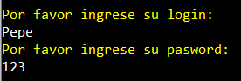

**Usuario 2**

login: Caro

contraseña: 456

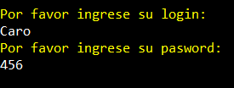

**ARQUITECTURA DEL SISTEMA**

El sistema cuenta con una matriz que tiene 4 columnas:

**idProducto - nombreProducto - marcaProducto - precioProducto**

Los productos que están presentados en la matriz son:

**ID:** 1

**PRODUCTO:** Mascara

**MARCA:** Maybelline

**PRECIO:** 600

**ID:** 2

**PRODUCTO:** Rush

**MARCA:** Maybelline

**PRECIO:** 500

**ID:** 3

**PRODUCTO:** Delineador

**MARCA:** MaxFactor

**PRECIO:** 300

**ID:** 4

**PRODUCTO:** Desmaquillante

**MARCA:** Loreal

**PRECIO:** 400

ANÁLISIS FINCIONAL DEL SISTEMA

El menú del programa tiene las siguientes opciones

**MOSTRAR TODOS**

Muestra toda la información de todos los productos

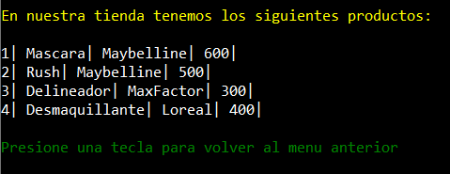

**BUSCAR POR MARCA**

Permite realizar una búsqueda por marca del producto

Devuelve toda la información disponible sobre el producto de esta marca

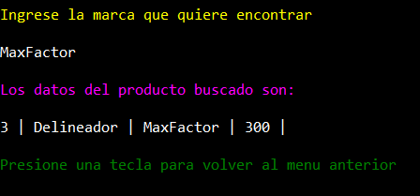

**AGREGAR PRODUCTO**

Permite agregar un producto nuevo y todas sus características

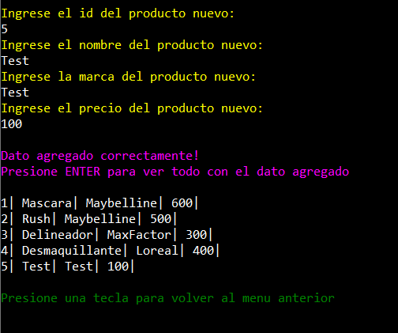

**ELIMINAR PRODUCTO**

Al ingresar el nombre del producto borra toda la información relacionada con él

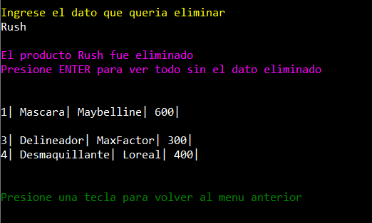

**FACTURACIÓN**

Permite informar al usuario cual es la suma total de todos los productos

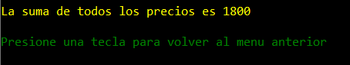

**SALIR**

Al seleccionar la última opción el usuario sale del programa

